东亚季风监测简报
（第31期中文版）
2017年5月31日

2017年南海夏季风于5月第4候爆发
自2017年5月第4候起，南海夏季风监测区850hPa平均纬向风和假相当位温已达到季风爆发的阈值并稳定维持，标志着南海夏季风的爆发及东亚夏季风开始和东亚雨季来临。

国家气候中心最新监测结果显示，自5月第4候起南海地区（10-20°N，110-120°E）连续2候850hPa上空维持西风，且平均假相当位温超过340K（图1）。由此确认2017年南海夏季风于5月第4候爆发，爆发时间较常年（5月第5候）偏早。
自5月第4候起，来自热带印度洋的西南季风推进至南海地区（图2），从索马里经赤道印度洋、孟加拉湾、中南半岛至南海地区的西南暖湿水汽通道也完全建立（图3）。与此同时，西太平洋副热带高压主体已撤出南海，南海地区对流活动开始活跃（图4）。
南海夏季风爆发标志着东亚夏季风的开始。季风爆发后，不断增强的西南风会将热带印度洋丰沛的水汽源源不断地向东亚大陆输送，季风雨带随之从南海逐步向我国中东部地区推进。我们将密切监测南海夏季风爆发后的发展演变状况及其可能产生的影响，并及时报告相关动态。
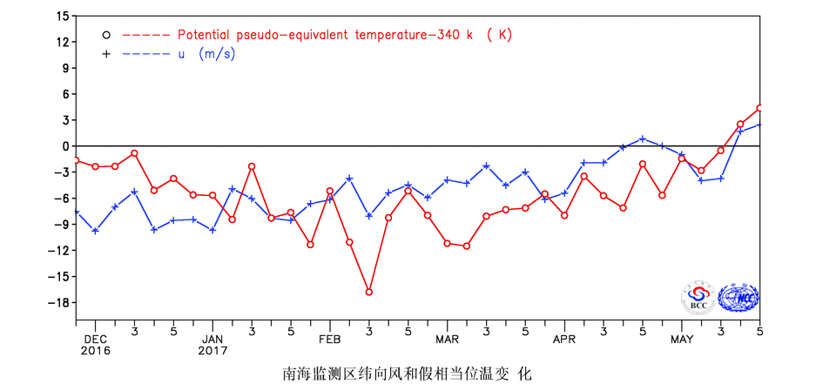
图1 南海夏季风监测区850hPa纬向风（单位：m/s）和假相当位温（单位：K）逐候变化
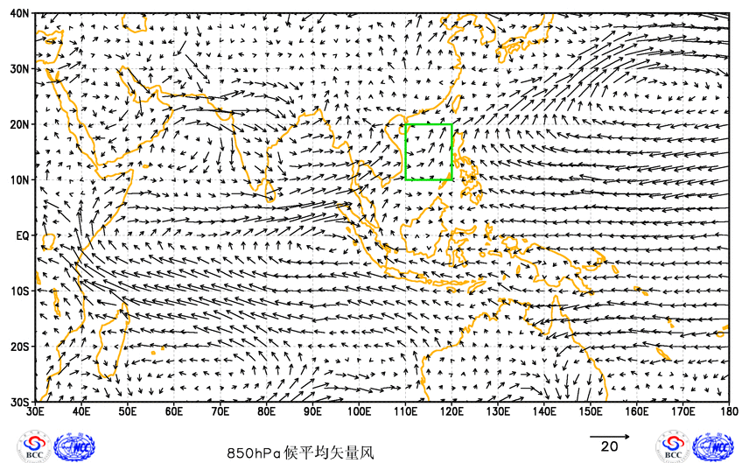
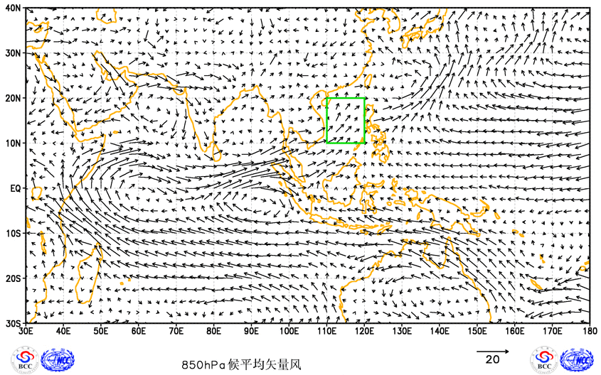

图2 2017年5月4候（上）、5候（下）850hPa风场（单位：m/s）
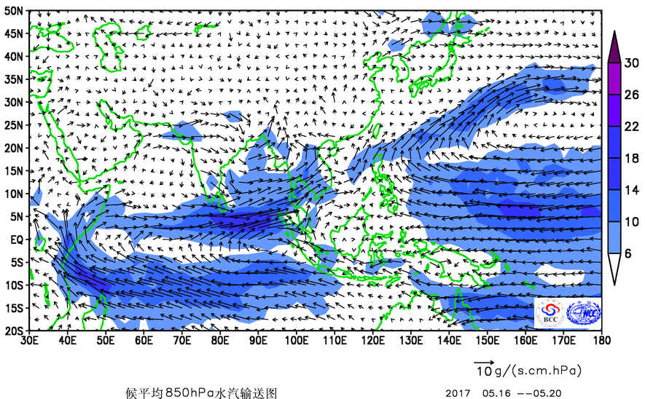
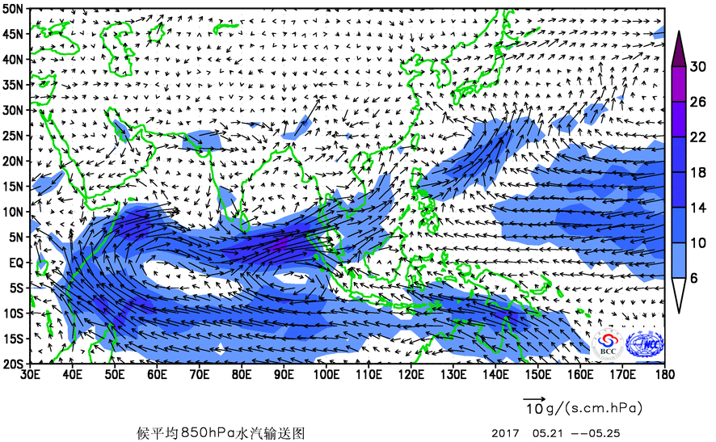

图3 2017年5月4候（上）、5候（下）850hPa水汽输送场（ 单位：g/s•cm•）
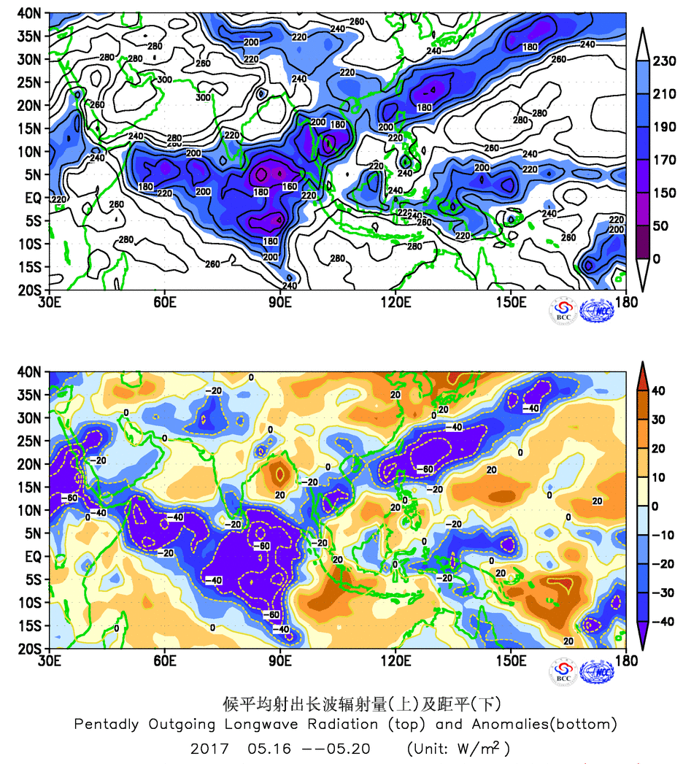
图4 2017年5月4候射出长波辐射量（上）及距平分布（ 单位：W/m²）

主班：邵勰 资料班：张永强 签发：柯宗建
中国气象局 国家气候中心
地址：北京市海淀区中关村南大街46号
邮编：100081 E-mail: eamac@cma.gov.cn

